广东华鼎新维设计工程有限公司招聘启事

一、公司介绍：
广东华鼎新维设计工程有限公司成立于2001年，是华鼎新维实业集团旗下一家以地环矿业综合技术服务、地质勘查、建筑设计与施工等技术服务为主的梅州骨干企业。公司下设有广州分公司、深圳分公司、东莞分公司等近二十个分支机构。
公司具有经营资质：建筑设计甲级、规划设计乙级、风景园林设计乙级、岩土工程勘察乙级、城市园林绿化施工二级、地质灾害危险性治理工程勘测丙级、 地质灾害治理工程丙级、地质灾害危险性治理设计丙级、地质灾害危险性评估丙级、市政行业（给水工程、道路工程、排水工程、环境卫生工程）专业丙级等二十几项资质。
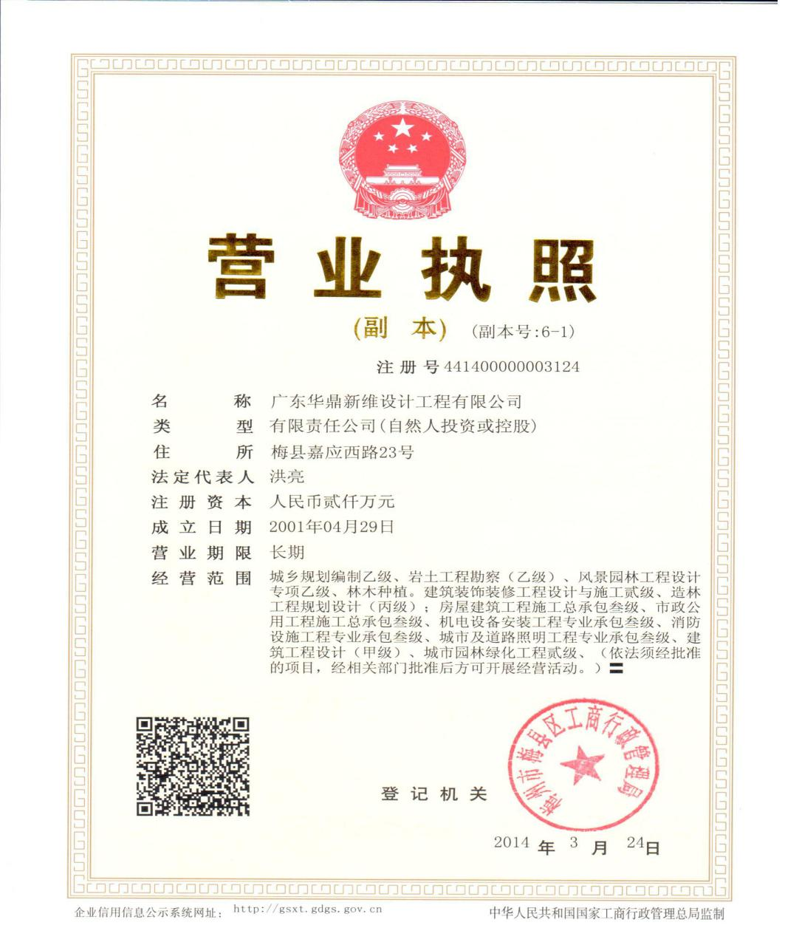

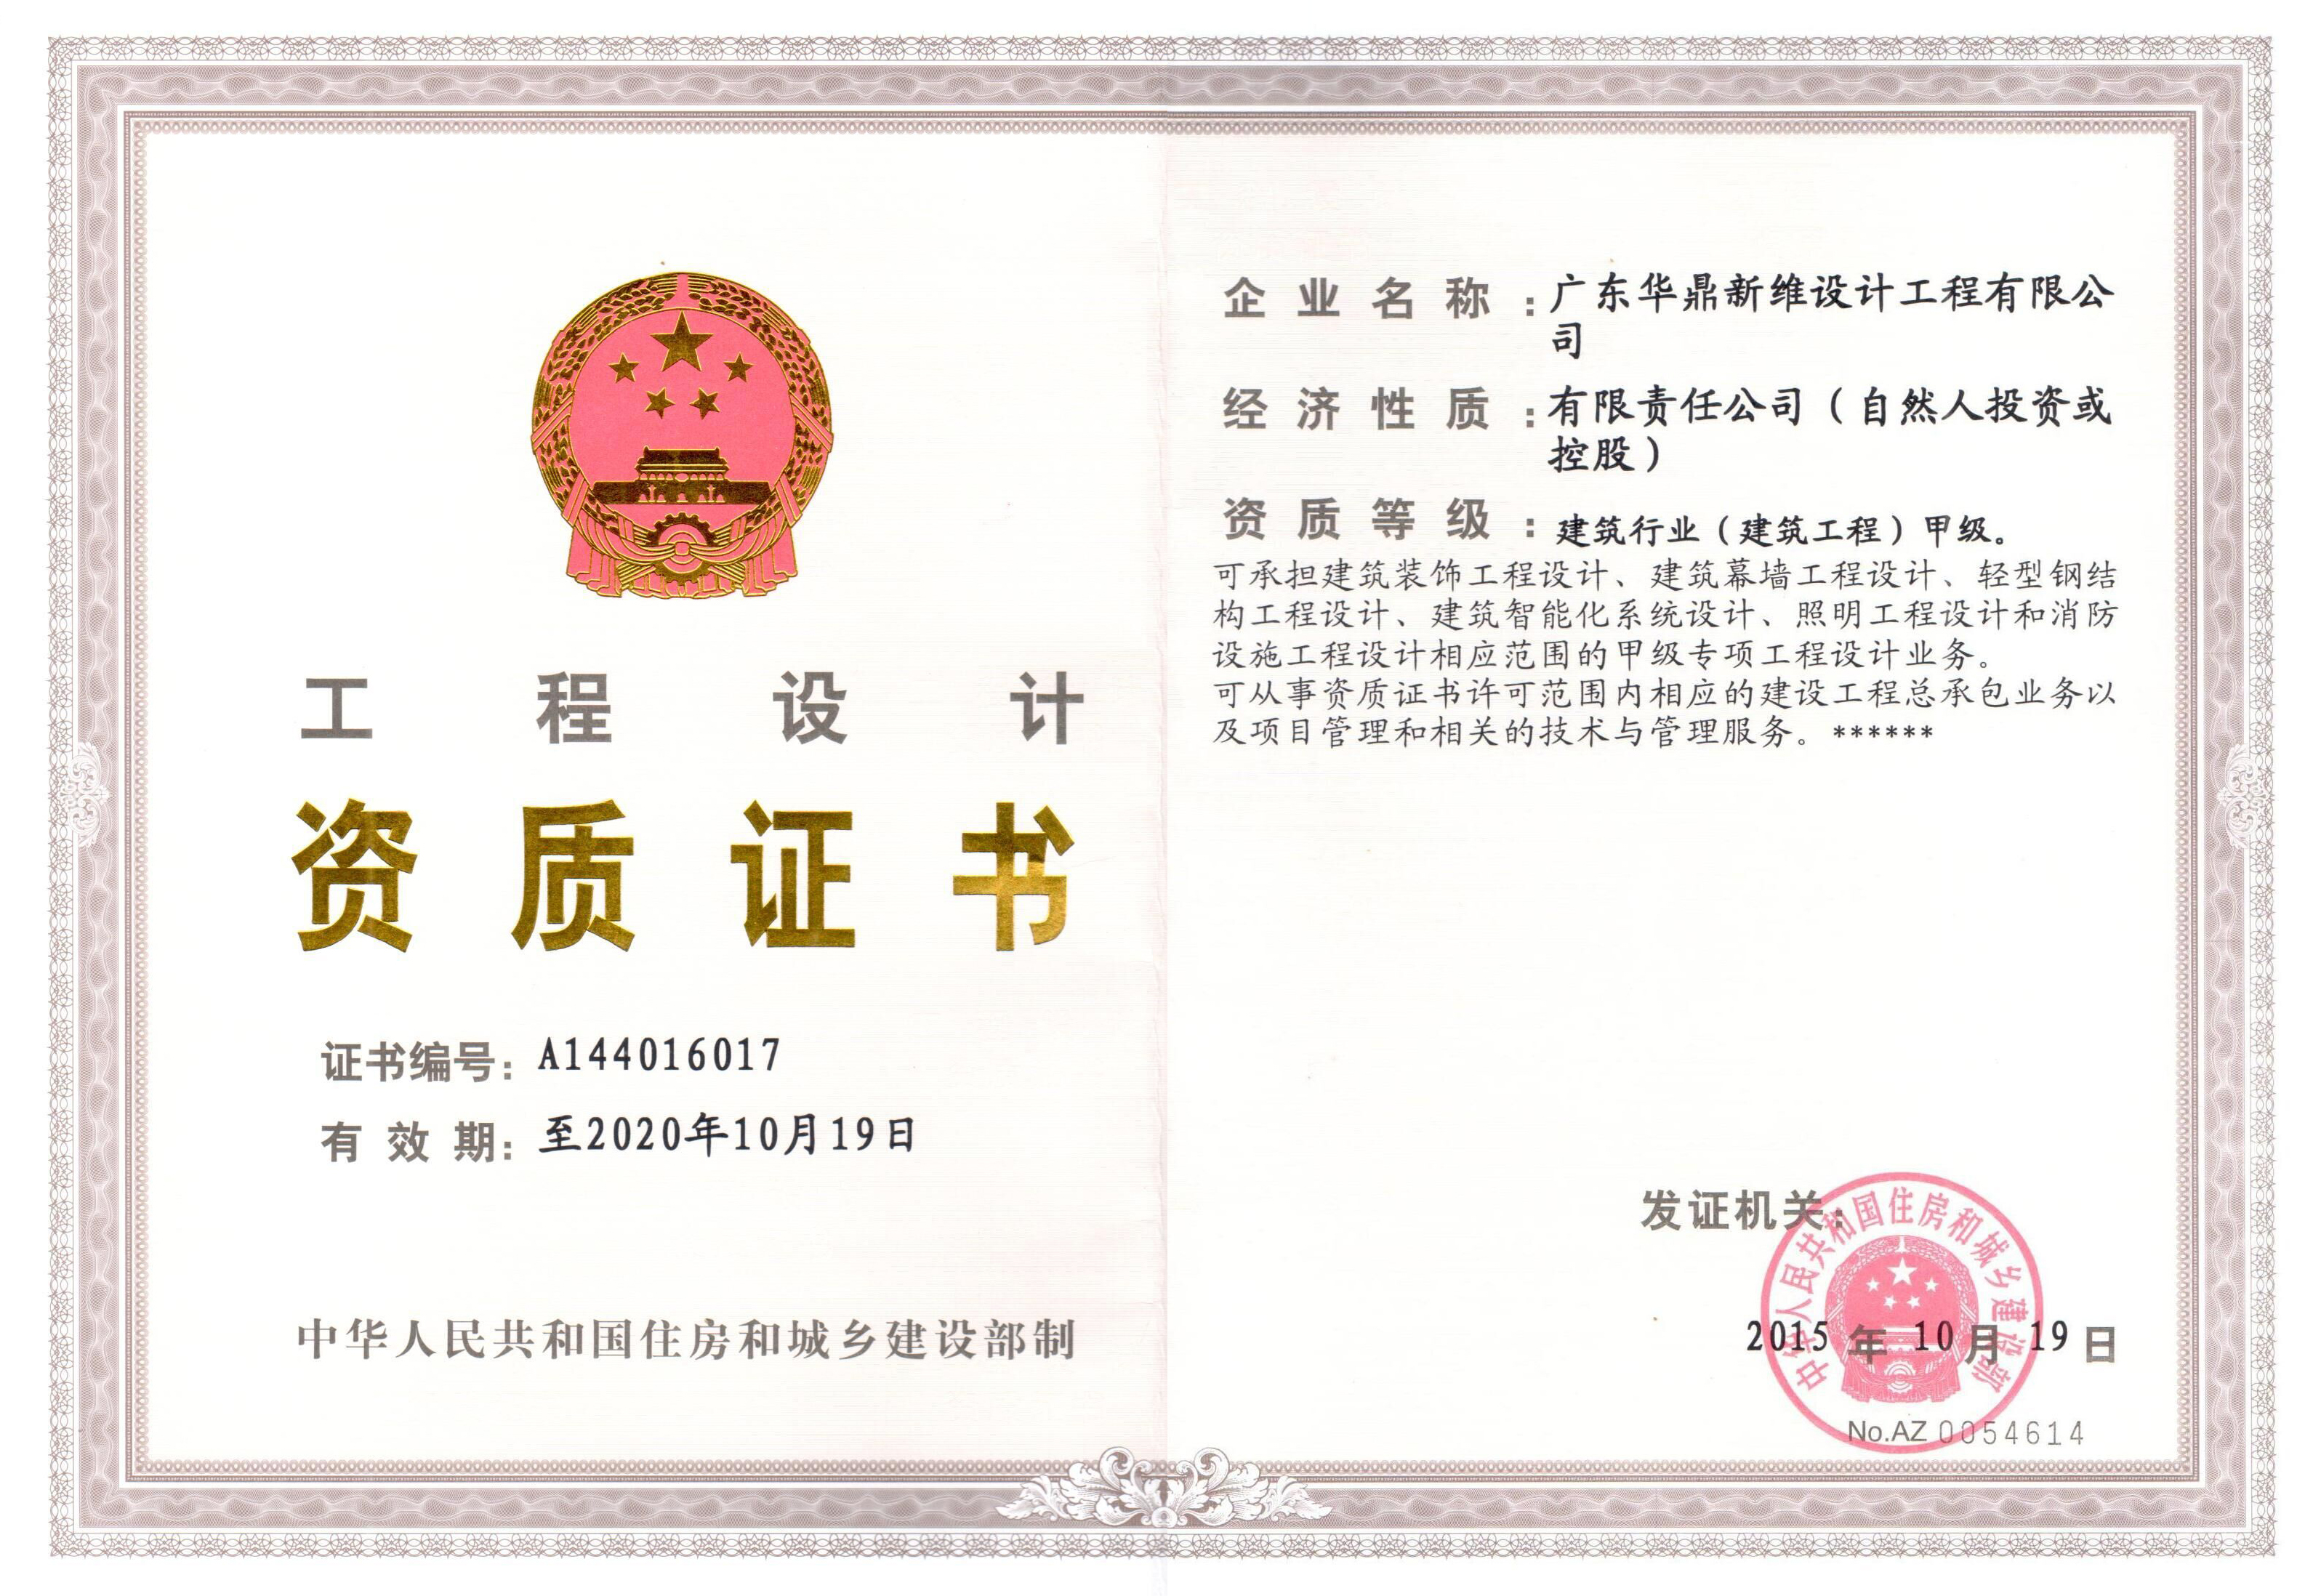

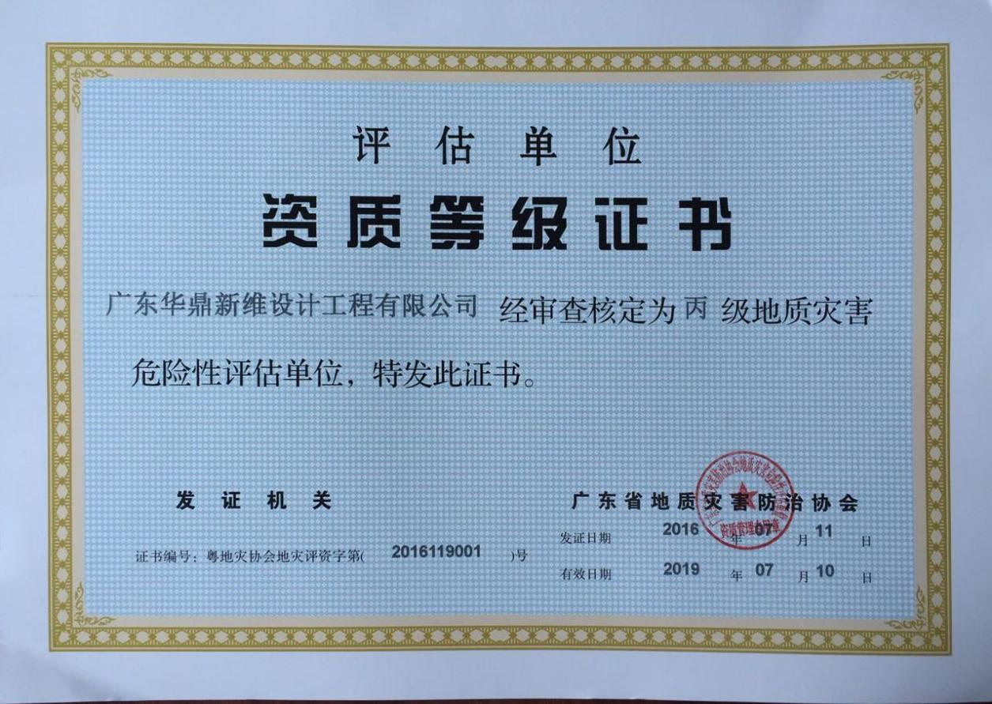
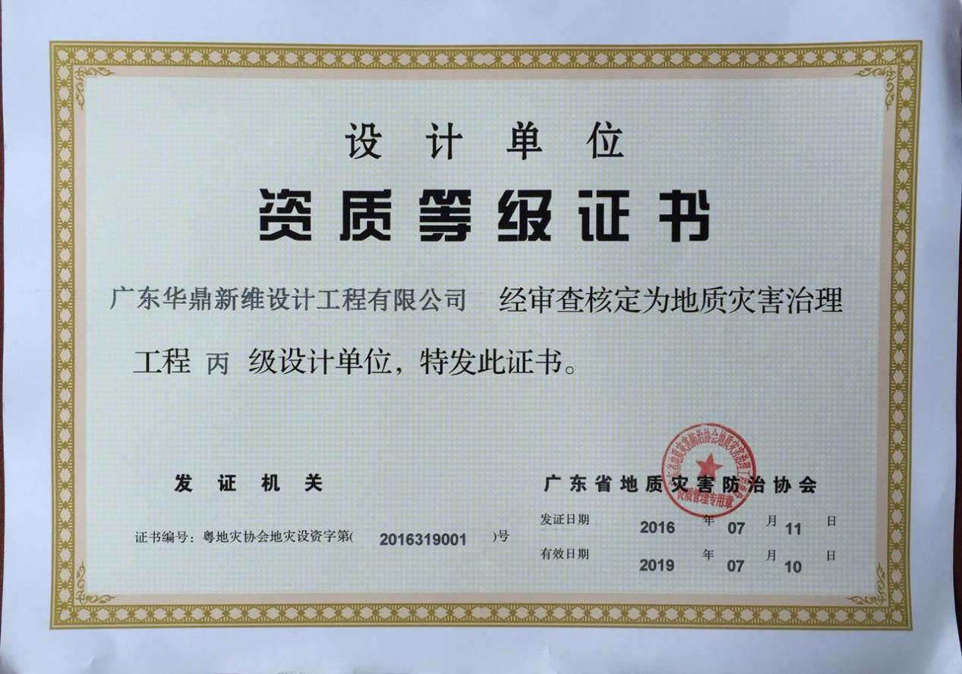

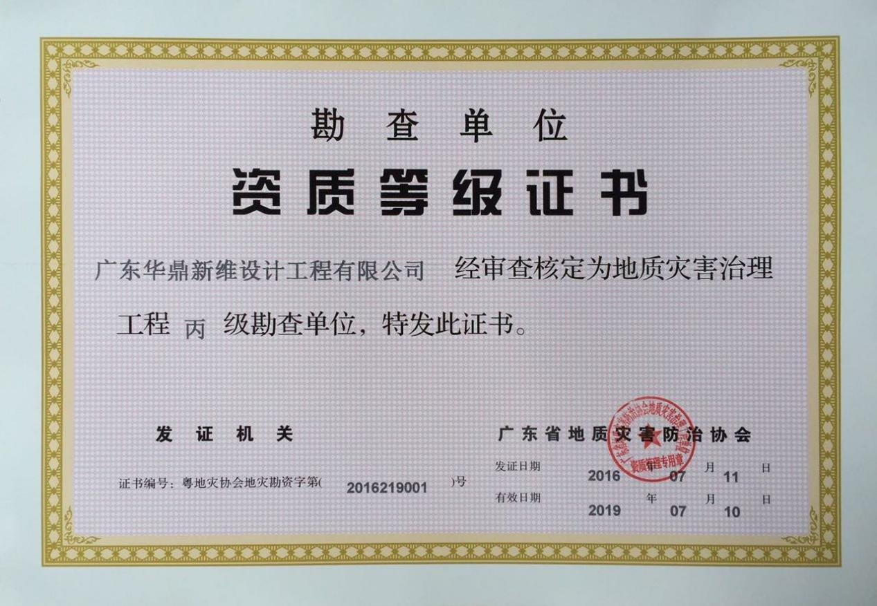
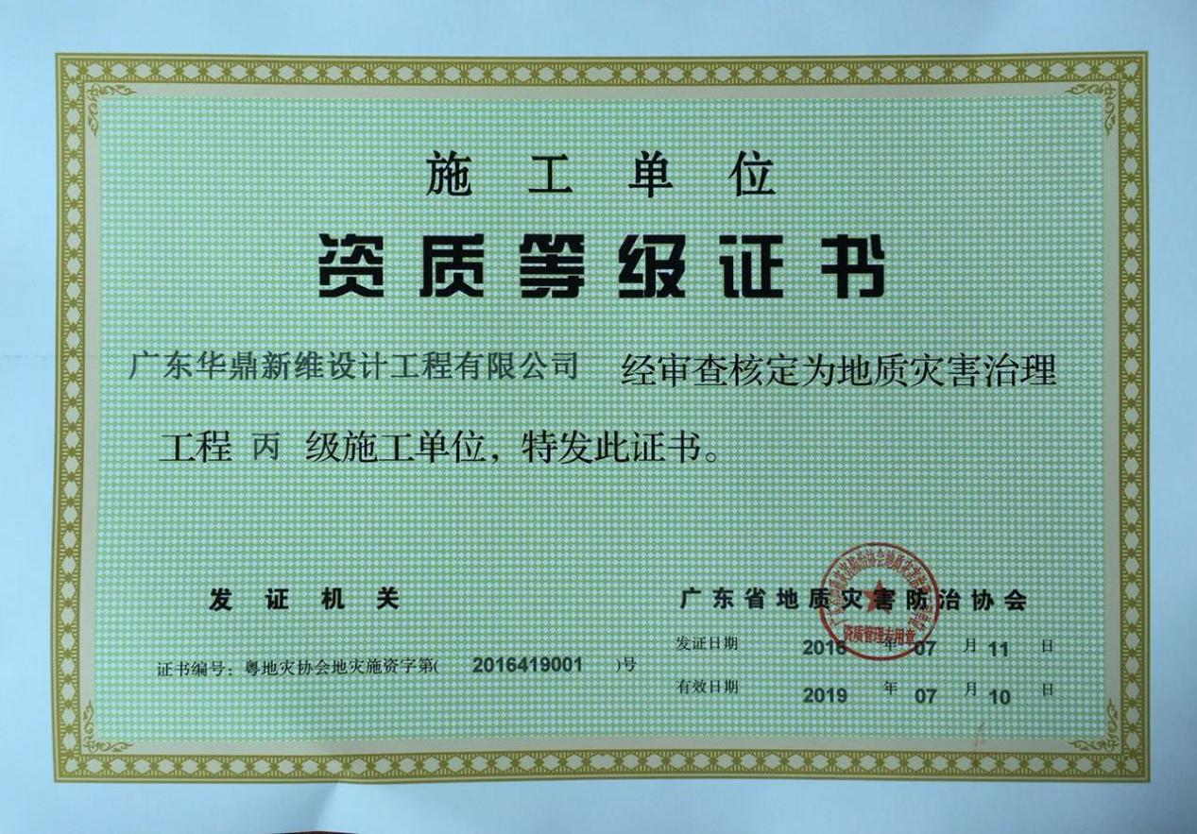

二、现因业务发展需要，诚聘如下精英：
招聘岗位：地矿部技术员4~5人。
工资待遇： 3000~5000元，可提供食宿。
学历要求： 大专及以上学历，地理、地质工程类专业优先考虑。
岗位要求：
1、遵纪守法，品行端正。
2、做事认真、负责，能承受较大的工作压力和出差要求。
3、男女不限，持有C1/2驾照优先考虑。
三、面试者请提供个人简历。

广东华鼎新维设计工程有限公司
联系人：朱业意 电话：13750569089
联系地址：广东省梅州市梅县国商一街3号华鼎企业大楼

